ОТБАСЫЛЫҚ ТӘРБИЕ – БАЛА ДЕНСАУЛЫҒЫН ҚАЛЫПТАСТЫРУДЫҢ
НЕГІЗІ
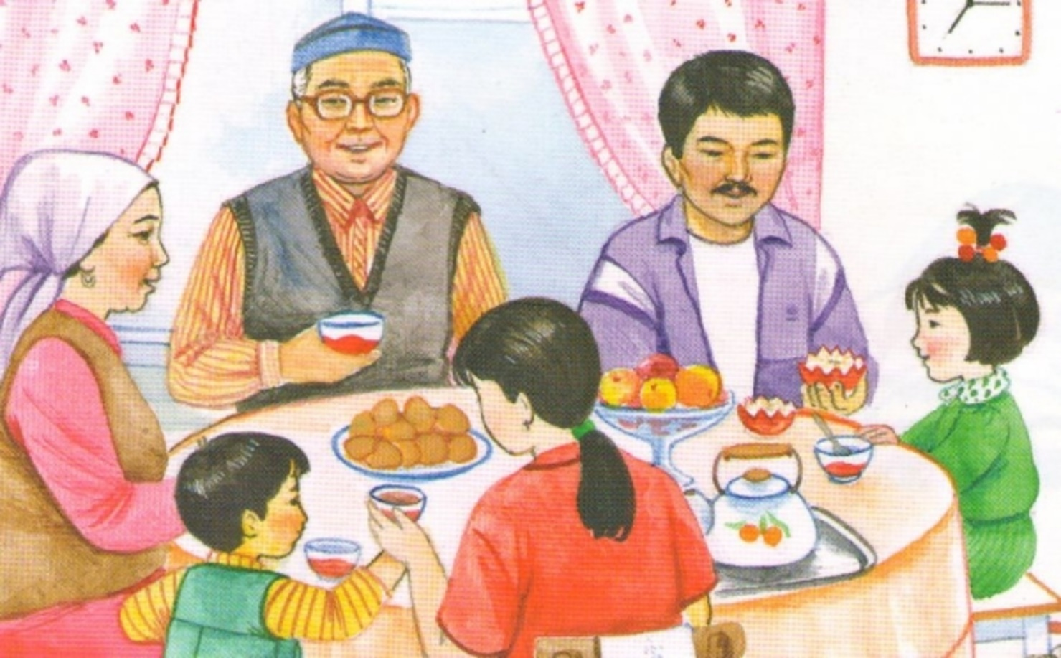

Дұрыс тәрбиелеу – бала денсаулығын қалып- тастыруда маңызды құраушылардың бірі. Баланың физикалық денсаулығымен қоса, дұрыс тамақтануы және санитарно – гигиеналық дағдыларды ұстануы, отбасындағы психологиялық қарым – қатынас та өте маңызды: ата –аналар мен балалар бір – біріне ықпал ететіндігін де ескерген жөн.
Осы қарым – қатынас арқылы уайымдау, сүю, өзін және басқа адамды түсіну, өзінің қияңқы импульстерін бақылай алу және өзіне, қоршаған ортаға зиян келтірмеу, қойылған мақсаттарға жету және өзінің және өзгенің өмірін құрметтеу сияқты адами құндылықтар мен сезімдердің.берілетіндігін ескеруіміз керек.
Осы рухани құндылықтар үлкендер мен балалар өмірін- дегі жағдайларды бірге уайымдау, оның мағынасын түсіну, ең алдымен отбасы жағдайында көрінуі мүмкін. Рухани жылылық және ата – аналардың ақ көңілділігі, сондай –ақ олардың бір қалыпты бақылауы балаларға жағымды ықпал етеді.
Отбасы тәрбиесімен айналысатын мамандар отбасы тәрбиесінің бірнеше түрін анықтайды, оларды қолдану жағымсыз салдарға алып келетін оқиғалардың алдын алуға көмектеседі:
- Эмоциональды жиіркену (балалық шағында ата – ана махаббатынан айырылған аналар баланы қаламаған жағдайлар, ата – аналардың ішімдікке бейім болуы);
- Гипоопека (эмоциональды жиіркенумен байланысты болуы мүмкін) Ананың өштесуі ашық немесе жасырын (ана уақытынан емшектен айырады, өте ерте жұмысқа шығады немесе басқа). Гипоопека нұсқасы – перфекци- онизм, баланы үнемі біреумен салыстыру (мысалға, қыз балаға – егер сен ұл болсаң, басқаша болар еді), нәти- жесінде бала өзің кінәлі сезіне бастайды.
- Гипопротекция – бұл тәрбиенің кемшілігі, жасырын болады, анық көрініс таппайды. Баланы тамақтанды- руды, жуындыруды, киіндіруді ұмытып кетеді. Балада өзінің бұрышы, кітаптары, ойыншықтары және т.б. бол- мауы.
- Гиперопека – ата–аналардың шектен тыс қамқор болуы, әсіресе әке жағынан.
- Отбасындағы қайшылықты тәрбие балада қулық, айлакерліктің дамуына әкеліп соғады. «Тәрбие үлгілерінің ауысуы» термині бар.
- Балаға деген қатал қатынас.

